**늪지대 크루 전용 생방송 알람 봇 설명서**

봇에 대한 설명에 앞서, 글 작성자는 **금전적인 이득을 취하기 위해 봇을 제작한 것이 아닌, 늪지대 크루의 소속사인 JDM Ent에서 3년째 외주 작업을 담당하는 프리랜서 디자이너이자** **평범한 고등학생 팬으로써** 봇을 제작하였으며 늪지대의 시청자 유입을 원활하게 돕고자 하는 목적으로만 제작하였습니다.

또한**, 늪지대 측에서 판단 후 실제 상용화 단계**로 넘어가는 것이기에 읽기에 지루하고 형식적일 수 있지만 보고서를 작성해보았습니다. 보고서를 읽어보신 후, 실제 사용에 적합하다고 생각하시면 **맨 뒤에 봇 사용방법도 함께 기재해두었으니 그것을 읽은 후 봇을** 사용해 주시면

감사하겠습니다. * 봇 사용 방법은 4페이지 IV.봇 사용방법에 기재해두었습니다.

또한, 추가하고자 하는 기능이 있으시거나 버그로 인해 어려움을 겪으시는 등 제작자와 상의가 필요한 부분이 발생한다면 **디스코드 [ 유나 #6622 ] 또는 [ [tori1652@naver.com](mailto:tori1652@naver.com) ]**으로 연락 주시면 봇에 기능을 추가하도록 노력하겠습니다. 이 점 참고 부탁드립니다.

1. **제작 이유**
2. 멋사님이 사용하시는 디스코드 봇 ‘MEE6’의 생방송 알림 서비스의 경우 매년 10만원을 지불해야하며 이를 늪지대 크루 전체로 확대 시, **매년 90만원의 비용 지출이 발생합니다**.

하지만 본 봇 제작자는 헤로쿠(Heroku) 호스팅을 통해 봇을 무료로 호스팅하고있어 금전적인 비용 지출이 없다는 장점이 있습니다.

1. 늪지대 크루별 생방송 공지 플랫폼, 방식이 멤버별로 상이하여 시청자들은 여러 플랫폼에서 생방송 공지를 확인해야하는 불편함을 겪는 상황에 놓여있으며, 트위치 고유 모바일 알람은 데스크탑을 주로 사용하는 유저들의 생방송 유입에 한계가 존재합니다.

* 악어 : 악어유튜브 커뮤니티란에 일정표 사전 공지
* 남봉 : 디스코드에 생방송 수동 공지
* 멋사 : 디스코드에서 ‘MEE6’봇으로 자동 생방송 공지
* 핑맨 : 인스타그램 스토리로 생방송 사전 공지
* 리타 : 카카오톡 오픈채팅방 ‘고독한 리타 공지 고독방’에서 생방송 공지
* 늪지대 멤버 중 수닝, 너불, 만득, 중력은 트위치 알람을 제외하고는 생방송 알림을 따로 공지하지 않는 것으로 현재 알고 있습니다. ( 2021/03/19 기준 )

1. 현재 운영 중인 ‘악어팬카페’ 내 생방송 알람시계 게시판의 비활성화

* 늪지대 멤버들의 게시판 활용 감소에 따른 게시판 활성화 실패

1. 트위치에서 주로 생방송을 시청하는 층을 부르는 ‘트수’층의 대부분이 전화데이트 등 여러 가지 요소로 디스코드를 사용하고 있으며, 기존 생방송 시청자층 유지 및 신규 시청자층 유입 효과를 기대할 수 있습니다.
2. 디스코드 메신저는 모바일, 데스크탑, 아이패드 등 대부분의 기기를 지원해 다양한 기기 사용자들을 대상으로 서비스 할 수 있다는 장점이 존재합니다.
3. 디스코드 내에는 채팅방별 권한을 따로 설정할 수 있어 생방송 알림이 아니더라도 다른 공지를 편리하게 할 수 있어 이번 계기로 늪지대 공지용 디스코드 채널을 제작한다면 멤버별 개인 공지 또는 늪지대 공지, 생방송 알림에도 편리할 것으로 예상됩니다.
4. **디스코드 봇의 작동 원리**
5. 스트리머별로 트위치 api을 요청해 전달받은 Data 파일에서 스트리머별 라이브 상태와 프로필 사진, 게임 종류, 라이브 썸네일을 추출
6. 라이브 상태인 스트리머의 데이터들을 바탕으로 임베드 생성 후 스프레드 시트의 생방송 알림 출력 여부와 출력할 디스코드 채널 ID를 받아 디스코드로 출력

* DB 대신 사용중인 스프레드시트 링크

<https://docs.google.com/spreadsheets/d/1-vdX3_wwAaKLGjlq6_YxUUDncLfozI1uaidulBC5xM4/edit?usp=sharing>

1. **기타**

- 봇의 제작기간은 약 2주 정도 소요되었으며, 악어 팬카페 내 생방송 알람시계 게시판의 자동화 및 팬카페의 순기능을 이용한 게시판 활성화를 목적으로 초기에 개발되었으나, 여러 가지 기술적 한계로 디스코드 메신저를 통해 생방송 알림을 주는 방안으로 변경 후 개발이 완료되었습니다.

- 테스트 기간은 약 한 달(2/19~3/19)로 트위치 api 전달 상태, 헤로쿠 호스팅의 특성인 봇 호스팅 중단 후 재접속 상황을 가정해 늪지대 멤버분들이 유동적으로 쉽게 접근할 수 있는 스프레드 시트 정보를 성공적으로 읽어들이는지 여부를 중점으로 테스트를 거쳤고, 테스트 초기 과정 (2월 19일 ~ 3월 1일)에서 api 전달 문제와 썸네일 갱신 오류가 발생하였으나, 이후 버그를 수정하였고 3월 1일을 제외한 모든 기간에서는 오류가 발생하지 않았습니다.

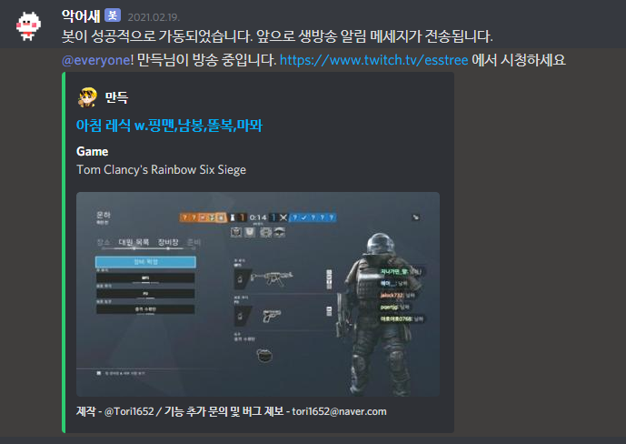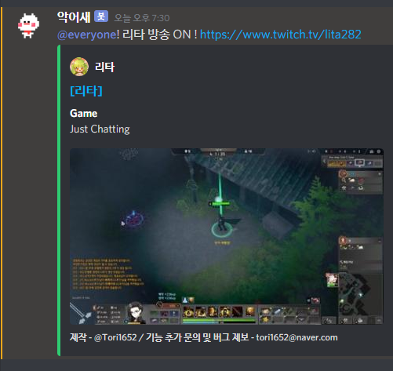

[ 2/19일 테스트 시연 자료] [ 3/19일 테스트 시연 자료]

( 3월 4일 ~ 3월 19일 테스트 자료는 설명서 자료와 함께 첨부해두었습니다. 또한 2월달 테스트 자료는 오류 해결 전이라 썸네일 미갱신 자료이며, 알림 중 썸네일이 없는 에러 이미지가 뜬 자료는 방송 시 썸네일 지정을 하지 않았거나, 오래된 링크의 경우 링크가 갱신되지 않으면서 발생하는 오류입니다. 단, 생방송 알림 당시에는 이런 오류가 발생하지 않으니 이 점 참고 부탁드립니다.)

디스코드 봇 알림은 방송 시작 후 최소 10초 최대 3분의 딜레이가 있으며, 이는 크루 인원별로 지속적인 방송 상태를 확인하는 시스템 설정상 발생하는 현상이므로 감안 부탁드립니다.

또한, 기존에 스트리머 분들이 주로 사용하시던 ‘MEE6’ 봇에서는 시청자 수가 표시되었으나, 크루 내 멤버별 인기도를 나타내는 지표로 사용될 것을 우려하여 시청자 수를 제거하였습니다. 생방송 알림 문구는 늪지대의 개성을 살려 늪지대만의 문구를 제작하고 싶었으나, 제가 임의로 지정하는 것보다 늪지대 멤버분들께서 직접 지정해주시는 것이 좋다고 판단하여 앞서 첨부한 스프레드 시트 링크의 하단 [‘알림글 설정’시트 > 알림글 설정 칸 수정]

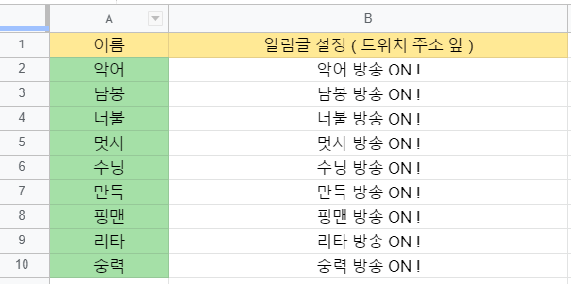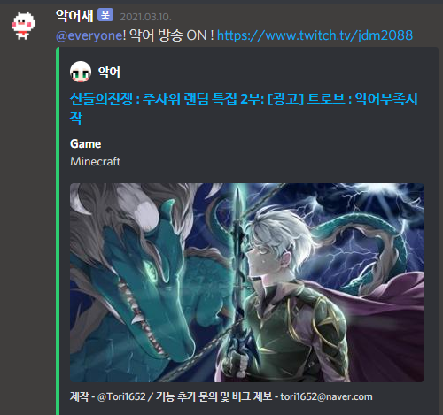

[ 스프레드 시트 내 이미지 ] [ 알림글 설정 후 출력 예시 ]

안냇말 : @everyone! { 알림글 } {해당 방송 링크}의 형태로 구성

알림글은 스프레드 시트 변경 시, 즉시 반영됩니다.

1. **봇 사용방법**
2. 아래 링크로 들어가 봇을 해당 서버에 초대해주세요.

**<https://discord.com/oauth2/authorize?client_id=808942274200469525&scope=bot>**

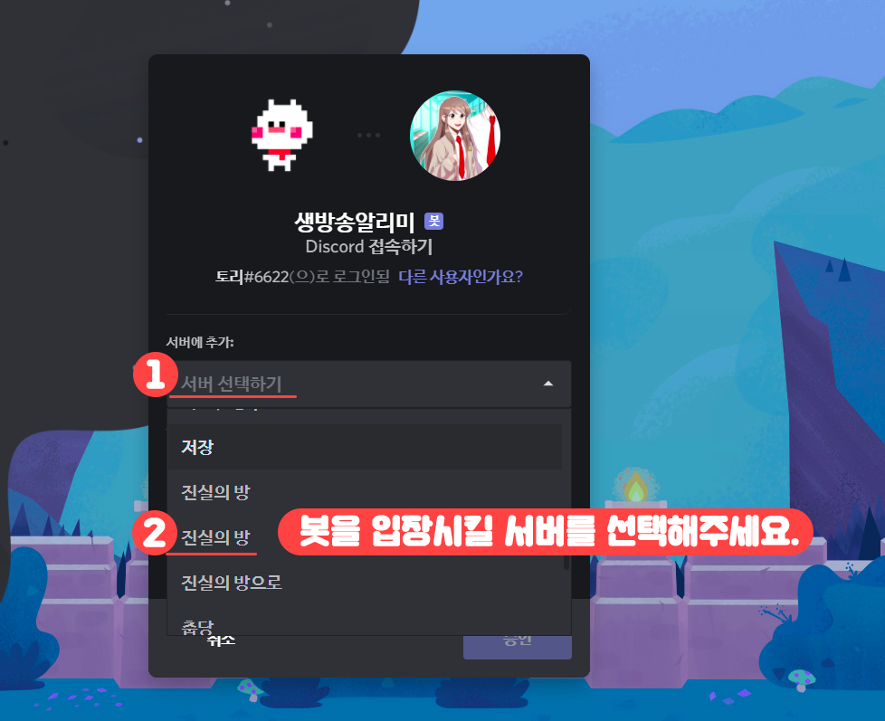

1. 사용자 설정 > 디스플레이에 들어가 개발자 모드를 켜주세요.

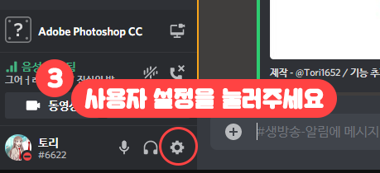

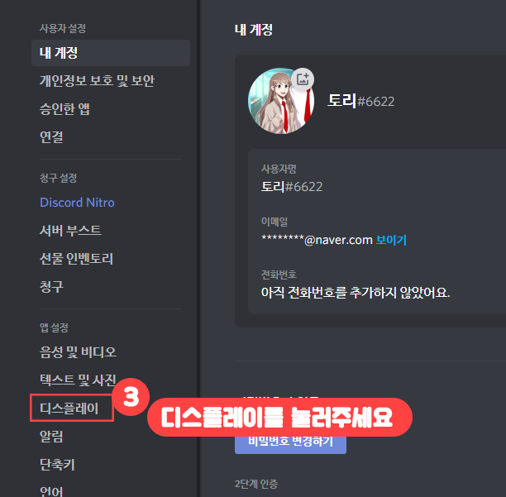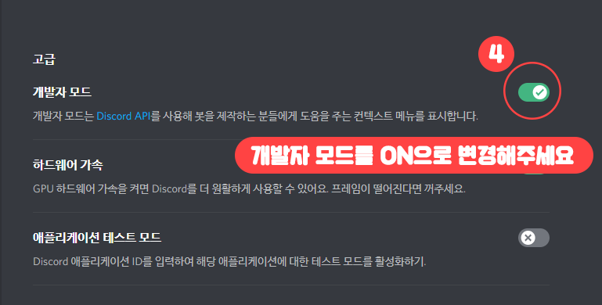

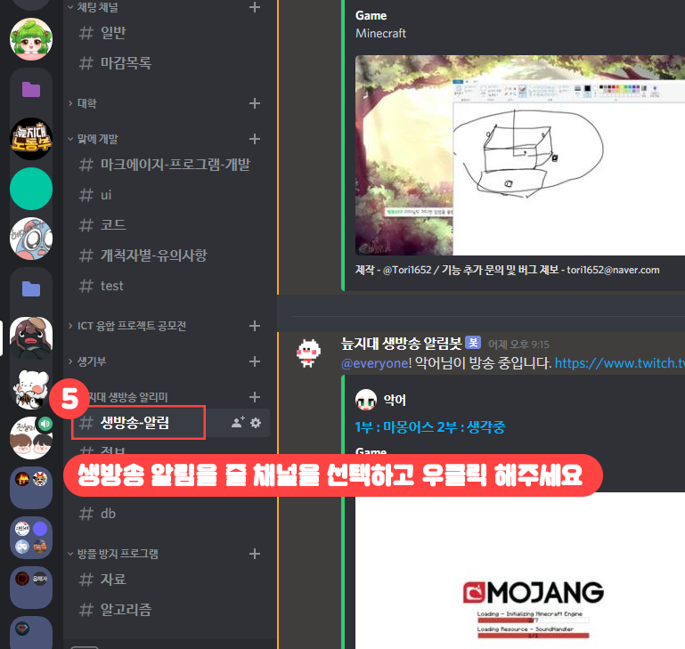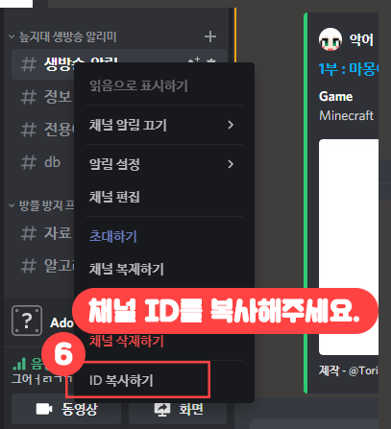

1. 아래의 스프레드시트 링크에 접속한 후, 하단부에서 [ 알림 채널 설정 시트지 선택 ] > [ 디스코드 채널 ID ] 부분에 복사한 채널 ID를 붙혀넣어주세요 . *본 봇은 다른 서버에서 악용되는 것을 방지하기 위해 서버 1개의 1채널에서만 작동되도록 개발되어 스프레드 시트에 작성한 채널 ID에서만 작동됩니다.

<https://docs.google.com/spreadsheets/d/1-vdX3_wwAaKLGjlq6_YxUUDncLfozI1uaidulBC5xM4/edit?usp=sharing>

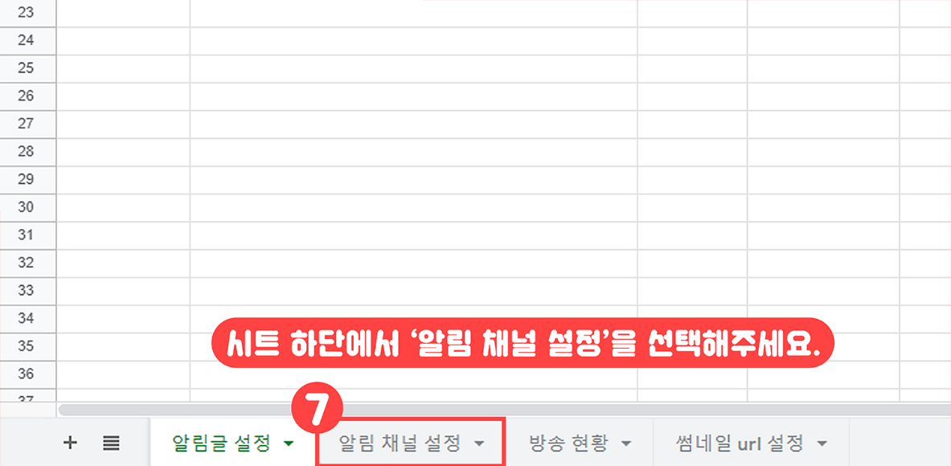

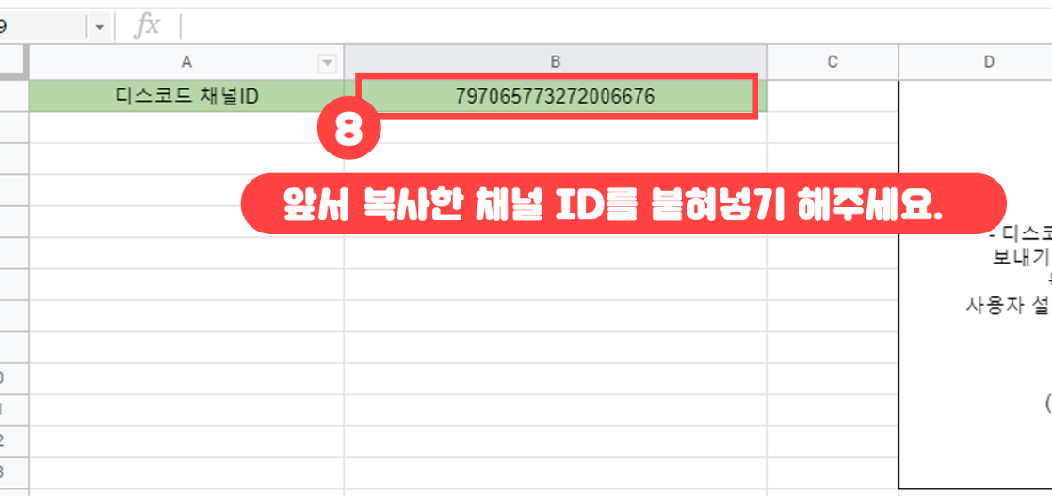

1. 위의 절차를 모두 따라하시면 성공적으로 봇이 작동됩니다.

